МАТЕМАТИЧЕСКОЕ ПРОГРАММИРОВАНИЕ

Введение

Математическое программирование (МП) представляет собой математическую дисциплину, занимающуюся изучением экстремальных задач и разработкой методов их решения.
В общем виде математическая постановка экстремальной задачи состоит в определении наибольшего или наименьшего значения целевой функции f(х₁, х₂, …, х_{n}) при условиях g_{i}(х₁, х₂, …, х_{n}) < b_{i} (i = 1, 2, …, m), где f и g_{i} – заданные функции, а b_{i} – некоторые действительные числа.
В зависимости от свойств функций f и g МП можно рассматривать как ряд самостоятельных дисциплин, занимающихся изучением и разработкой методов решения определенных классов задач.
Прежде всего, задачи МП делятся на задачи линейного и нелинейного программирования. При этом если все функции f и g линейные, то соответствующая задача является задачей линейного программирования (ЛП). Если же хотя бы одна из указанных функций нелинейная, то соответствующая задача является задачей нелинейного программирования.
Наиболее изученным разделом МП является линейное программирование. Для решения задач линейного программирования разработан целый ряд эффективных методов, алгоритмов и программ.
Среди задач нелинейного программирования наиболее глубоко изучены задачи выпуклого программирования. Это задачи, в результате решения которых определяется минимум выпуклой (или максимум вогнутой) функции, заданной на выпуклом зам. кнутом множестве.
В свою очередь, среди задач выпуклого программирования более подробно исследованы задачи квадратичного программирования. В результате решения таких задач требуется в общем случае найти максимум (или минимум) квадратичной функции при условии, что ее переменные удовлетворяют некоторой системе линейных неравенств или линейных уравнений либо некоторой системе, содержащей как линейные неравенства, так и линейные уравнения.
Отдельными классами задач МП являются задачи целочисленного, параметрического и дробно-линейного программирования.
В задачах целочисленного программирования неизвестныё могут принимать только целочисленные значения.
В задачах параметрического программирования целевая функция или функции, определяющие область возможных изменений переменных, либо то и другое зависят от некоторых параметров.
В задачах дробно-линейного программирования целевая функция представляет собой отношение двух линейных функций, а функции, определяющие область возможных изменений переменных, также являются линейными.
Выделяют отдельные классы задач стохастического и динамического программирования.
Если в целевой функции или в функциях, определяющих область возможных изменений переменных, содержатся случайные величины, то такая задача относится к задаче стохастического программирования.
Задача, процесс нахождения решения которой является многоэтапным, относится к задаче динамического программирования.

Линейное программирование

Непустое множество планов основной задачи линейного программирования (ЛП) образует выпуклый многогранник. Каждая вершина которого определяет опорный план. В одной из вершин многогранника решений (т.е. для одного из опорных планов) значение целевой функции является максимальным (при условии, что функция ограничена сверху на множестве планов). Если максимальное значение функция принимает более чем в одной вершине, то это же значение она принимает в любой точке, являющейся выпуклой линейной комбинацией данных вершин.

Графический метод

Вершину многогранника решений, в которой целевая функция принимает максимальное значение, найти сравнительно просто, если задача, записанная в форме стандартной, содержит не более двух переменных или задача, записанная в форме основной, содержит не более двух свободных переменных, т. е. n – r < 2, где n – число переменных, r – ранг матрицы, составленной из коэффициентов в системе ограничений задачи.
Найдем решение задачи, состоящей в определении максимального значения функции

 | F = c₁x₁ + c₂x₂ | (1)
при условиях
 | a_{i1}x₁ + a_{i2}x₂ < b_{i} (i = 1, …, k), | (2)
 | x_{j} > 0 (j = 1, 2). | (3)

Каждое из неравенств (2), (3) системы ограничений задачи геометрически определяет полуплоскость соответственно с граничными прямыми a_{i1}x₁ + a_{i2}x₂ = b_{i}, x₁ = 0 и х₂ = 0. В том случае, если система неравенств (2), (3) совместна, область ее решений есть множество точек, принадлежащих всем указанным полуплоскостям. Так как множество точек пересечения данных полуплоскостей выпуклое, то областью допустимых решений задачи (1) – (3) является выпуклое множество, которое называется многоугольником решений (введенный ранее термин многогранник решений обычно употребляется, если п > 3). Стороны этого многоугольника лежат на прямых, уравнения которых получаются из исходной системы ограничений заменой знаков неравенств на знаки точных равенств.
Таким образом, исходная задача линейного программирования состоит в нахождении такой точки многоугольника решений, в которой целевая функция F принимает максимальное значение. Эта точка существует тогда, когда многоугольник решений не пуст и на нем целевая функция ограничена сверху. При указанных условиях в одной из вершин многоугольника решений целевая функция принимает максимальное значение. для определения данной вершины построим линию уровня c₁x₁ + c₂x₂ = h (где h – некоторая постоянная), проходящую через многоугольник решений, и будем передвигать ее в направлении вектора С = (с₁; с₂) до тех пор, пока она не пройдет через последнюю ее общую точку с многоугольником решений. Координаты указанной точки и определяют оптимальный план данной задачи.
Заканчивая рассмотрение геометрической интерпретации задачи (1) – (3), отметим, что при нахождении ее решения могут встретиться случаи, изображенные на рис. 1.1 – 1.4.

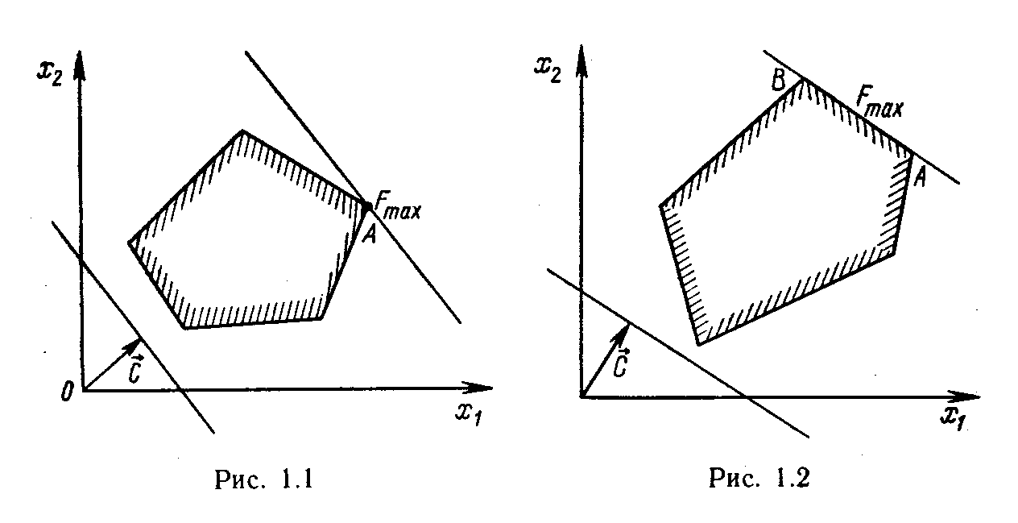

Рис. 1.1 характеризует такой случай, когда целевая функция принимает максимальное значение в единственной точке А. Из рис. 1.2 видно, что максимальное значение целевая функция принимает в любой точке отрезка АВ.
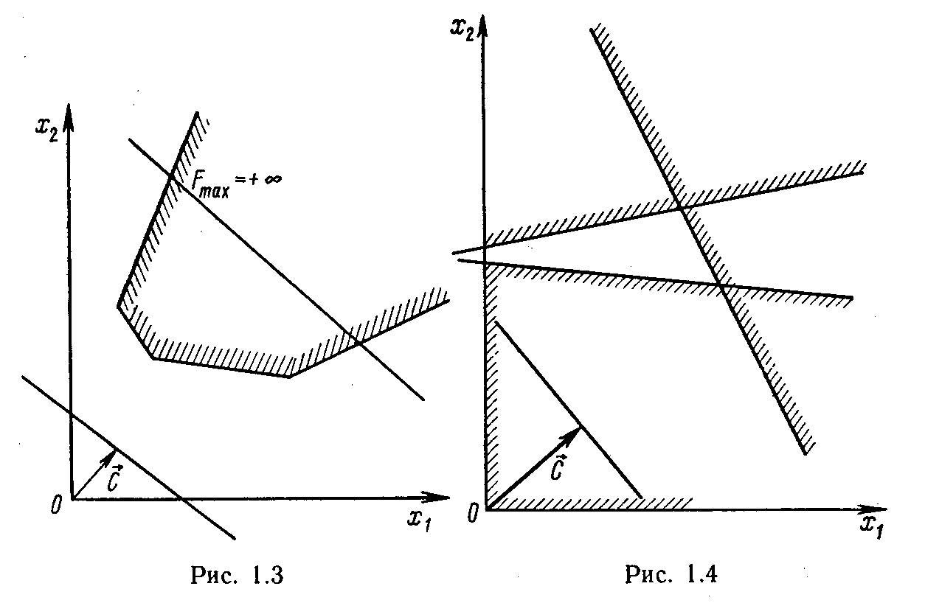

На рис. 1.3 изображен случай, когда целевая функция не ограничена сверху на множестве допустимых решений, а на рис. 1.4 – случай, когда система ограничений задачи несовместна.
Отметим, что нахождение минимального значения линейной функции при данной системе ограничений отличается от нахождения ее максимального значения при тех же ограничениях лишь тем, что линия уровня c₁x₁ + c₂x₂ = h передвигается не в направлении вектора С = (с₁; с₂), а в противоположном направлении. Таким образом, отмеченные выше случаи, встречающиеся при нахождении максимального значения целевой функции, имеют место и при определении ее минимального значения.
Итак, нахождение решения задачи линейного программирования (1) – (3) на основе ее геометрической интерпретации включает следующие этапы:
1. Строят прямые, уравнения которых получаются в результате замены в ограничениях (2) и (3) знаков неравенств на знаки точных равенств.
2. Находят полуплоскости, определяемые каждым из ограничений задачи.
3. Находят многоугольник решений.
4. Строят вектор С = (с₁; с₂).
5. Строят прямую c₁x₁ + c₂x₂ = h, проходящую через многоугольник решений.
6. Передвигают прямую c₁x₁ + c₂x₂ = h в направлении вектора С, в результате чего либо находят точку (точки), в которой целевая функция принимает максимальное значение, либо устанавливают неограниченность сверху функции на множестве планов.
7. Определяют координаты точки максимума функции и вычисляют значение целевой функции в этой точке.
Необходимо отметить, что графическим методом могут решаться как линейные так и нелинейные ОЗ, если только они являются задачами с двумя переменными.

Примеры задач

Для производства двух видов изделий А и В предприятие использует три вида сырья. Нормы расхода сырья каждого вида на изготовление единицы продукции данного вида приведены в табл. 1.1. В ней же указаны прибыль от реализации одного изделия каждого вида и общее количество сырья данного вида, которое может быть использовано предприятием.
Таблица 1.1
Вид сырья | Нормы расхода сырья (кг)  на одно изделие |  | Общее количество  сырья (кг)
Вид сырья | А | В | Общее количество  сырья (кг)
I  II  III | 12  4  3 | 4  4  12 | 300  120  252
Прибыль от реализации одного изделия (руб.) | 30 | 40

Учитывая, что изделия А и В могут производиться в любых соотношениях (сбыт обеспечен), требуется составить такой план их выпуска, при котором прибыль предприятия от реализации всех изделий является максимальной.
Р е ш е н и е. Предположим, что предприятие изготовит х₁ изделий вида А и х₂ изделий вида В. Поскольку производство продукции ограничено имеющимся в распоряжении предприятия сырьем каждого вида и количество изготовляемых изделий не может быть отрицательным, должны выполняться неравенства

12х₁ + 4х₂ < 300,
4х₁ – 4х₂ < 120,
3х₁ – 12х₂ < 252,
х₁, х₂ > 0.

Общая прибыль от реализации х₁ изделий вида А и х₂ изделий вида В составит
F = 30 х₁ + 40 х₂.

Таким образом, мы приходим к следующей математической задаче: среди всех неотрицательных решений данной системы линейных неравенств требуется найти такое, при котором функция F принимает максимальное значение.
Найдем решение сформулированной задачи, используя ее геометрическую интерпретацию. Сначала определим многоугольник решений. для этого в неравенствах системы ограничений и условиях неотрицательности переменных знаки неравенств заменим на знаки точных равенств и найдем соответствующие прямые:

 | 12х₁ + 4х₂ = 300, | (I)
 | 4х₁ – 4х₂ = 120, | (II)
 | 3х₁ – 12х₂ = 252, | (III)
 | х₁ = 0, | (IV)
 | х₂ = 0. | (V)

Эти прямые изображены на рис. 1.5.

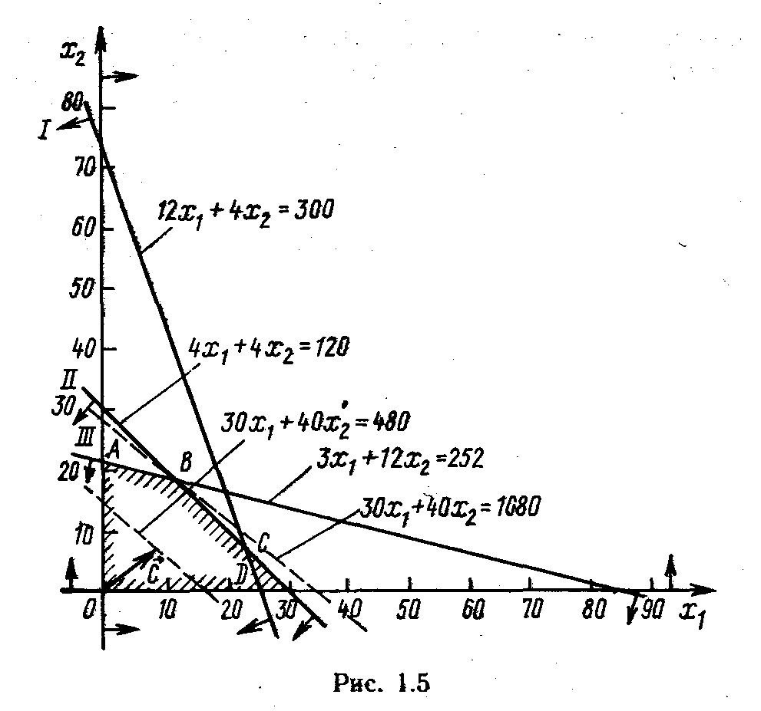

Каждая из построенных прямых делит плоскость на две полуплоскости. Координаты точек одной полуплоскости удовлетворяют исходному неравенству, а другой – нет. Чтобы определить искомую полуплоскость, нужно взять какую-нибудь точку, принадлежащую одной из полуплоскостей, и проверить, удовлетворяют ли ее координаты данному неравенству. Если координаты взятой точки удовлетворяют данному неравенству, то искомой является та полуплоскость, которой принадлежит эта точка, в противном случае – другая полуплоскость.
Найдем, например, полуплоскость, определяемую неравенством 12х₁ + 4х₂ < 300. Для этого, построив прямую 12х₁ + 4х₂ = 300 (на рис. 1.5 эта прямая I), возьмем какую-нибудь точку, принадлежащую одной из двух полученных полуплоскостей, например точку 0 (0; 0). Координаты этой точки удовлетворяют неравенству 12·0 + 4·0 < 300; значит, полуплоскость, которой принадлежит точка О (0;0), определяется неравенством 12х₁+4х₂ < 300. Это и показано стрелками на рис. 1.5.
Пересечение полученных полуплоскостей и определяет многоугольник решений данной задачи.
Как видно из рис. 1.5, многоугольником решений является пятиугольник ОАВСD. Координаты любой точки, принадлежащей этому пятиугольнику, удовлетворяют данной системе неравенств и условию неотрицательности переменных. Поэтому сформулированная задача будет решена, если мы сможем найти точку, принадлежащую пятиугольнику ОАВСD, в которой функция F принимает максимальное значение. Чтобы найти указанную точку, построим вектор С = (30; 40) и прямую 30х₁ + 40х₂= h, где h – некоторая постоянная такая, что прямая 30х₁ + 40х₂= h имеет общие точки с многоугольником решений. Положим, например, h = 480 и построим прямую 30х₁ + 40х₂= 480 (рис. 1.5).
Если теперь взять какую-нибудь точку, принадлежащую построенной прямой и многоугольнику решений, то ее координаты определяют такой план производства изделий А и В, при котором прибыль от их реализации равна 480 руб. Далее, полагая h равным некоторому числу, большему чем 480, мы будем получать различные параллельные прямые. Если они имеют общие точки с многоугольником решений, то эти точки определяют планы производства изделий А и В, при которых прибыль от их реализации превзойдет 480 руб.
Перемещая построенную прямую 30х₁ + 40х₂= 480 в направлении вектора С, видим, что последней общей точкой ее с многоугольником решений задачи служит точка В. Координаты этой точки и определяют план выпуска изделий А и В, при котором прибыль от их реализации является максимальной.
Найдем координаты точки В как точки пересечения прямых II и III. Следовательно, ее координаты удовлетворяют уравнениям этих прямых

4х₁ – 4х₂ = 120,
3х₁ – 12х₂ = 252,

Решив эту систему уравнений, получим х₁* = 12, х₂* = 18. Следовательно, если предприятие изготовит 12 изделий вида А и 18 изделий вида В, то оно получит максимальную прибыль, равную F_{mах} = 30 12 + 40 18= 1080 руб.
1.1. Найти максимум и минимум функции. F = х₁ + х₂ при условиях

2х₁ + 4х₂ < 16,
–4х₁ + 2х₂ < 8,
х₁ + 3х₂ > 9,
х₁, х₂ > 0.

Р е ш е н и е. Построим многоугольник решений. Для этого в неравенствах системы ограничений и условиях неотрицательности переменных знаки неравенств заменим на знаки точных равенств:

 | 2х₁ + 4х₂ = 16, | (I)
 | –4х₁ + 2х₂ = 8, | (II)
 | х₁ + 3х₂ = 9, | (III)
 | х₁ = 0, | (IV)
 | х₂ = 0. | (V)

Построив полученные прямые, найдем соответствующие полуплоскости и их пересечение (рис. 1.6).

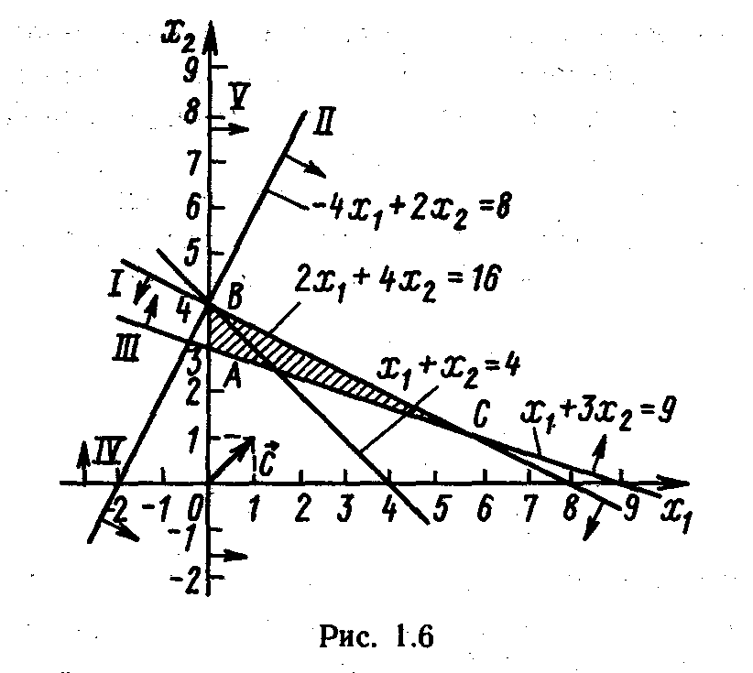
Как видно из рис. 1.6, многоугольником решений задачи является треугольник АВС. Координаты точек этого треугольника удовлетворяют условию неотрицательности и неравенствам системы ограничений задачи. Следовательно, задача будет решена, если среди точек треугольника АВС найти такие, в которых функция F = х₁ + х₂ принимает максимальное и минимальное значения. для нахождения этих точек построим прямую х₁ + х₂ = 4 (число 4 взято произвольно) и вектор С = (1; 1).
Передвигая данную прямую параллельно самой себе в направлении вектора С, видим, что ее последней общей точкой с многоугольником решений задачи является точка С. Следовательно, в этой точке функция F принимает максимальное значение. Так как С – точка пересечения прямых I и II, то ее координаты удовлетворяют уравнениям этих прямых:

2х₁ + 4х₂ = 16,
х₁ + 3х₂ = 9.

Решив эту систему уравнений, получим х₁* = 6, х₂* = 1. Таким образом, максимальное значение функции F_{mах} = 7.
Для нахождения минимального значения целевой функции задачи передвигаем прямую х₁ + х₂ = 4 в направлении, противоположном направлению вектора С = (1; 1). В этом случае, как видно из рис. 1.6, последней общей точкой прямой с многоугольником решений задачи является точка А. Следовательно, в этой точке функция F принимает минимальное значение. для определения координат точки А решаем систему уравнений

х₁ + 3х₂ = 9,
х₂ = 0,

откуда х₁* = 0, х₂* = 3. Подставляя найденные значения переменных в целевую функцию, получим F_{min} = 3.
1.2. Найти максимальное значение функции F = –16х₁ – x₂ + х₃ + 5x₄ + 5х₅ при условиях

2х₁ + х₂ +x₃ = 10,
–2х₁ + 3х₂ + x₄ = 6,
2х₁ + 4х₂ – x₅ = 8,
х₁, х₂, х₃, х₄, x₅ > 0.

Р е ш е н и е. В отличие от рассмотренных выше задач в исходной задаче ограничения заданы в виде уравнений. При этом число неизвестных равно пяти. Поэтому данную задачу следует свести к задаче, в которой число неизвестных было бы равно двум. В рассматриваемом случае это можно сделать путем перехода от исходной задачи, записанной в форме основной, к задаче, записанной в форме стандартной.
Исходная задача, записанная в форме основной, состоит в нахождении максимального значения функции F = 2х₁ + 3x₂ при условиях

2х₁ + х₂ < 10,
–2х₁ + 3х₂ < 6,
2х₁ + 4х₂ > 8,
х₁, х₂, х₃, х₄, x₅ > 0.

Из целевой функции исходной задачи переменные х₃, х₄, x₅ исключены с помощью подстановки их значений из соответствующих уравнений системы ограничений.
Построим многоугольник решений полученной задачи (рис. 1.7).
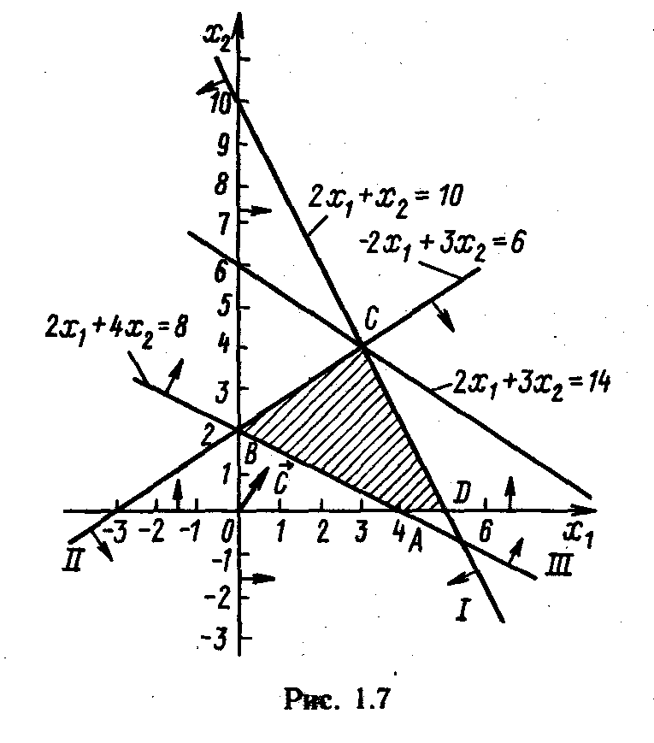

Как видно из рис. 1.7, максимальное значение целевая функция задачи принимает в точке С пересечения прямых I и II. Вдоль каждой из граничных прямых значение одной из переменных, исключенной при переходе к соответствующему неравенству, равно нулю. Поэтому в каждой из вершин полученного многоугольника решений последней задачи, по крайней мере, две переменные исходной задачи принимают нулевые значения. Так, в точке С имеем х₃ = 0 и x₄ = 0. Подставляя эти значения в первое и второе уравнения системы ограничений исходной задачи, получаем систему двух уравнений

2х₁ + х₂ = 10,
–2х₁ + 3х₂ = 6,

решая которую находим х₁* = 3, х₂* = 4.
Подставляя найденные значения х₁ и х₂ в третье уравнение системы ограничений исходной задачи, определяем значение переменной х₅, равное 14.
Следовательно, оптимальным планом рассматриваемой задачи является Х= (3; 4; 0; 0; 14). При этом плане значение целевой функции есть F_{mах} = 18.
1.3. Найти максимальное значение значения функции F = 6,5х₁ – 7,5x₃ + 23,5х₄ – 5х₅ при условиях

х₁ + 3х₂ +x₃ + 4x₄ – x₅ = 12,
2х₁ – х₃ + 12x₄ – x₅ = 14,
х₁ + 2х₂ + 3x₄ – x₅ = 6,
х₁, х₂, х₃, х₄, x₅ > 0.

Ре ш е н и е. Методом последовательного исключения неизвестных сведем данную задачу к следующей: найти максимальное значение значения функции F = 6,5х₁ – 7,5x₃ + 23,5х₄ – 5х₅ при условиях

х₁ + x₃ + x₄ = 6,
3х₃ + 10x₄ + x₅ = 26,
х₁ + х₃ + 11x₄ = 20,
х₁, х₂, х₃, х₄, x₅ > 0.

Последняя задача записана в форме основной для задачи, состоящей в нахождении максимального значения функции F = x₃ + 2х₄ при условиях

x₃ + x₄ < 6,
3х₃ + 10x₄ < 26,
х₃ + 11x₄ < 20,
х₃, х₄ > 0.

Целевая функция задачи преобразована с помощью подстановки вместо х₁ и x₅ их значений в соответствии с уравнениями системы ограничений задачи.
Полученная задача содержит две неизвестные. Следовательно, ее решение можно найти, используя геометрическую интерпретацию задачи линейного программирования.
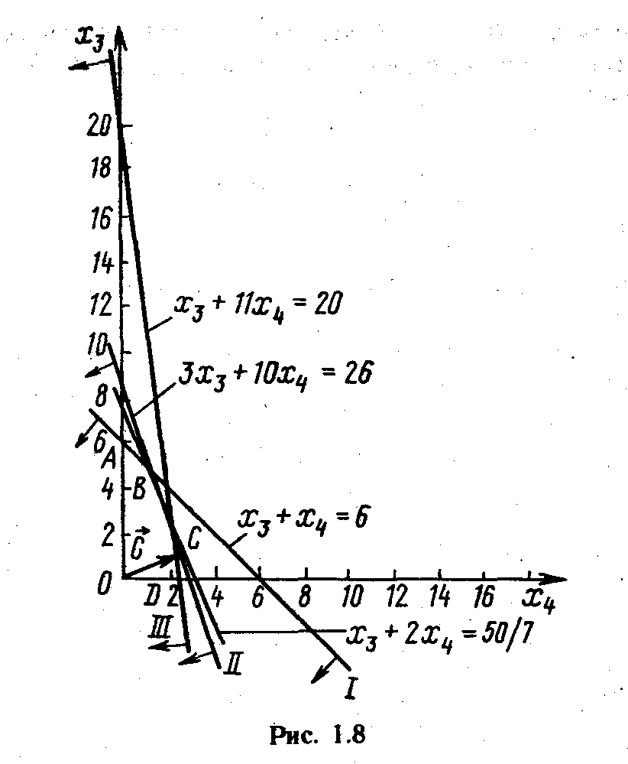

Из рис. 1.8 видно, что максимальное значение целевая функция F = x₃ + 2х₄ принимает в точке В, в которой пересекаются прямые I и II. Следовательно, координаты этой точки можно найти из системы линейных уравнений

x₃ + x₄ = 6,
3х₃ + 10x₄ = 26.

Решая эту систему, получаем х₃* = 34/7 и х₄* = 8/7. Подставляя найденные значения х₃ и х₄ в уравнения системы ограничений исходной задачи, имеем х₁* = 18/7; х₂* = 0; х₅* = 0.
Таким образом, Х*= (18/7; 0; 34/7; 8/7; 0) является оптимальным планом исходной задачи. При этом плане F_{mах} = 50/7.
Используя геометрическую интерпретацию, найдите решения задач 1.4 – 1.12.

1.4. | F = x₁ + x₂ → max | 1.5. | F = x₁ + 2x₂ → max
 | x₁ + 2x₂ < 14, |  | 4x₁ – 2x₂ < 12,
 | –5x₁ + 3x₂ < 15, |  | –x₁ + 3x₂ < 6,
 | 4x₁ + 6x₂ > 24, |  | 2x₁ + 4x₂ > 16,
 | x₁, x₂ > 0. |  | x₁, x₂ > 0.

1.6. | F = –2x₁ + x₂ → min | 1.7. | F = –x₁ + 4x₂ + 2x₄ – x₅→ max
 | 3x₁ – 2x₂ < 12, |  | x₁ – 5x₂ + x₃ = 5,
 | –x₁ + 2x₂ < 8, |  | –x₁ + x₂ + x₄ = 4,
 | 2x₁ + 3x₂ > 6, |  | x₁ + x₂ + x₅ = 8,
 | x₁, x₂ > 0. |  | x₁, x₂, x₃, x₄, x₅ > 0.

1.8. | F = –5x₁ + x₂ – x₃→ max
 | 3x₁ – x₂ – x₃ = 4,
 | x₁ – x₂ + x₃ – x₄ = 1,
 | 2x₁ + x₂ + 2x₃ + x₅ = 7,
 | x₁, x₂, x₃, x₄, x₅ > 0.

1.9. Для производства столов и шкафов мебельная фабрика использует необходимые ресурсы. Нормы затрат ресурсов на одно изделие данного вида, прибыль от реализации одного изделия и общее количество имеющихся ресурсов каждого вида приведены в следующей таблице:

Ресурсы | Нормы затрат ресурсов  на одно изделие |  | Общее количество  ресурсов
Ресурсы | стол | шкаф | Общее количество  ресурсов
древесина (м³):  1 вида  11 вида  Трудоемкость (человеко-ч) | 0,2  0,1  1,2 | 0,1  0,3  1,5 | 40  60  371,4
Прибыль от реализации одного изделия (руб.) | 6 | 8

Определить, сколько столов и шкафов фабрике следует изготовлять, чтобы прибыль от их реализации была максимальной.
1.10. Для производства двух видов изделий А и В используется токарное, фрезерное и шлифовальное оборудование. Нормы затрат времени для каждого из типов оборудования на одно изделие данного вида приведены в таблице, В ней же указан общий фонд рабочего времени каждого из типов оборудования, а также прибыль от реализации одного изделия.

Тип оборудования | Затраты времени (станко-ч) на обработку одного изделия |  | Общий фонд полезного рабочего времен оборудования (ч)
Тип оборудования | А | В | Общий фонд полезного рабочего времен оборудования (ч)
Фрезерное  Токарное  Шлифовальное | 10  5  6 | 8  10  12 | 168  180  144
Прибыль от реализации одного изделия (руб.) | 14 | 18
Найти план выпуска изделий А и В, обеспечивающий максимальную прибыль от их реализации.
1.11. На мебельной фабрике из стандартных листов фанеры необходимо вырезать заготовки трех видов в количествах, соответственно равных 24, 31 и 18 шт. Каждый лист фанеры может быть разрезан на заготовки двумя способами. Количество получаемых заготовок при данном способе раскроя приведено в таблице. В ней же указана величина отходов, которые получаются при данном способе раскроя одного листа фанеры.

Вид заготовки | Количество заготовок (шт.) при раскрое по способу
Вид заготовки | 1 | 2
1  11  III | 2  5  2 | 6  4  3
Величина отходов (см²) | 12 | 16

Определить, сколько листов фанеры, и по какому способу следует раскроить так, чтобы было получено не меньше нужного количества заготовок при минимальных отходах.
1.12. На звероферме могут выращиваться черно-бурые лисицы и песцы. Для обеспечения нормальных условий их выращивания используется три вида кормов. Количество корма каждого вида, которое должны ежедневно получать лисицы и пёсцы, приведено в таблице. В ней же указаны общее количество корма каждого вида, которое может быть использовано зверофермой, и прибыль от реализации одной шкурки лисицы и песца.

Вид корма | Количество единиц корма, которое ежедневно должны получать |  | Общее количество корма
Вид корма | лисица | песец | Общее количество корма
1  11  111 | 2  4  6 | 3  1  7 | 180  240  426
Прибыль от реализации одной шкурки (руб.) | 16 | 12

Определить, сколько лисиц и песцов следует выращивать на звероферме, чтобы прибыль от реализации их шкурок была максимальной.

Надстройка «Поиск решения»

Использование надстройки «Поиск решения» приложения Excel приведено в презентации ЛОптимизация_демо.pps.

Самостоятельная работа

Решить графическим методом и с помощью надстройки «Поиск решения» задачи приведенные в разделе «Самостоятельная работа»

